Проверка СБМ-20 и СТС-5
Для этого можно использовать схему удвоения напряжения, например, как в схеме В. Кубышкина (сборник В помощь радиолюбителю вып. 115 М., Патриот 1992 с. 3-6). Для лучшей индикации я дополнил ее светодиодом и звуковым пьезоизлучателем.
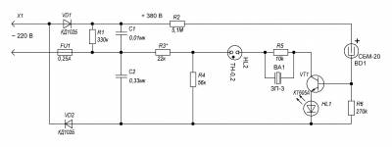
Прибор можно собрать на панельке с контактными лепестками, используя навесной монтаж.
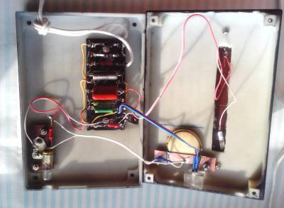
Собранная конструкция размещается в корпусе подходящих размеров. Для крепления датчика использованы пружинящие контакты от контейнера для элементов питания. Они позволяют быстро устанавливать и снимать датчик. Устанавливая счетчик, соблюдайте полярность.
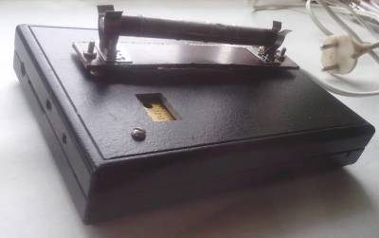
На контакты подается высокое напряжение 400 В постоянного тока! При изготовлении и использовании соблюдайте правила техники безопасности. Устанавливать и снимать датчик можно лишь при отключенном от сети приборе. При включенном приборе не касайтесь контактов счетчика. Храните и используйте прибор в недоступном для детей месте.
Прибор с исправным счетчиком Гейгера издает щелчки через каждые 2-3 секунды, в такт с которыми мигает светодиод и неоновая лампочка. 18-25 щелчков в минуту соответствуют естественному радиационному фону (ЕРФ). Если частота щелчков стабильно больше, значит вблизи находится источник радиоактивности.
Диоды VD1, VD2 можно заменить на КД105Б, КД105В, КД105Г, КД209А-Г, КД226В-Е, КД411А-Г, МД217, МД218, МД218А. Конденсаторы С1, С2 должны быть на рабочее напряжение 400-600 В. Неоновая лампочка - с напряжением зажигания 80-90 В. Пьезоизлучатель ВА1 типа ЗП-1, ЗП-22 или подобный. Транзистор КТ605А можно заменить на КТ605Б, КТ618А, КТ604Б, КТ940А. Светодиод подберите такой, который дает наиболее яркое свечение при небольшом токе. При большом токе любой сверхяркий светодиод светит ярко.
По устоявшейся практике звездочка около обозначения резистора R3 говорит о том, что его надо подобрать при наладке прибора. Для этого вначале впаяйте вместо него переменный резистор порядка 100 кОм. Поворачивая ручку резистора, добейтесь наиболее яркого свечения светодиода и громких щелчков. Выключите прибор, отпаяйте переменный резистор и замерьте его сопротивление. Запаяйте в схему обычный резистор ближайшего номинала.

